A close up of a sign

Description generated with very high confidenceНационална професионална гимназия по компютърни технологии и системи

**КОМПЮТЪРНО-БАЗИРАН**

**ИЗМЕРВАТЕЛЕН УРЕД**

№98

Национална олимпиада по

информационни технологии

Научен ръководител: Автори: Десислава Балканджиева

инж. Венцислав Начев Мария Стоянова

1. **1. Автори**

Десислава Антонова Балканджиева   
ЕГН: *0247256290*  
Адрес: *град София, улица Брезник №18*  
Телефон: *0887770534*  
E-mail: *dessibalk@gmail.com*  
Клас: 9

Мария Иванова Стоянова   
ЕГН: *0249216297*Адрес: *село Трудовец, улица Здравец №13*Телефон: *0892024604*E-mail: *stoyanovamaria199@gmail.com*  
Клас: 9

1. **Научен ръководител**

инж. Венцислав Бойков Начев  
Телефон:*0876438749*E-mail: vbn_94@abv.bg  
Длъжност: учител в Национална гимназия по компютърни технологии и системи

1. **Тема**

**Компютърно-базиран измервателен уред**

Проектът представлява измервателен уред, който измерва трите електрически величини: ток, напрежение и съпротивление. Измерените резултати се изпращат към компютър и могат да бъдат запеметени и обработени от разработен от нас приложен софтуер.

1. **Цели**

Главната цел на нашият проект е да улесни измерването на електрическите величини и получените резулати да бъдат запаметени и обработени и визуализирани в реално време на екрана на компютъра. Също така уредът може да се използва за учебни цели в часовете по физика и специални предмети свързани с изучаван на електрически вериги.

* 1. **Основни етапи в реализирането на проекта**

В първият етап бива разработена апаратната част на измервателното устройство, а след това написването на фърмуера за микроконтролера.

Следваща задача е разработване на графично приложение на Python с помощта на библиотеката tkinter, чиято роля е визуализирането на данни в подходящ формат и възможност за запаметяването и.

* 1. **Ниво на сложност на проекта; проблеми при реализацията на цели**

Първата срещната трудност се изяви в определяне на стойносттите на параметрите на на елементите и начинът им на свързване, така че устройството да може да измерва коректно и в същото време да не бъде защитена от измерваните величини.

За точното измерване е важно да бъдат съобразени формулите които ще бъдат приложени и с какви елементи ще бъде боравено.

След това трябваше да се определи форматът за изпращането на данните към приложната програмата, осигуряваща лесната и продуктивна работа на потребителя.Тяхното запазване в дългосрочен план, също така и запазването на преимущество на този проект, а именно при желание на потребителя информацията да бъде изпратена през интернет до желан от него получател.

* 1. **Логическо и функционално описание на решението. Архитектура.Модули. Функции на модулите и техните взаимодействия**

С цел предпазване на платката от увреждане, резисторите са поставени последователно като средната точка в тяхното свързване е към платката.Те действат като делител на напрежение, което позволява измерването на по-високи стойности без да се надвишават 5 волта напрежение, които платката има способността да понесе.

Софтуерът трябваше да бъде съобразен сволтажи ността да бъдат подадени по-високи волтажи, следователно коефициентът на деление да бъде по-голям, за да бъде снабдена платката с напрежение в диапазона от 0 до 5 волта.

Това значи че софтуерът трябва да покаже на потребителят волтажа навлизащ в Arduino умножен, така че данните да съответстват на реалните измерени.

Потребителят ще има достъп до данните под формата на графики, също така и информацията кога дадена величина е измерена,под формата на времедиаграми благодарение на разработена програма за визуализация на данни.

В допълнение към това, ще бъде възможно данните да бъдат пращани в Excel файлпрез определен период от време

Графичният интерфейс е много лесен за използване, състоящ се от изписаните измервания и опция, която представя резултата.

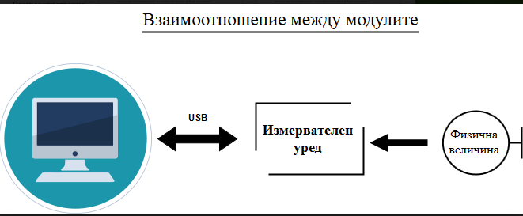

*Фиг. 1 Схема за комуникация между модулите.*

Както се вижда на схемата, първият модул, а именно физичните величини имат еднопосочна връзка с измервателният уред. Спрямо тях уредът има задачата единствено да приема информацията и да я пресметне както му е зададено от софтуера.

Измервателният уред и програмата за визуализация на данни са свързани двупосочно чрез USB кабел. Тези два последни модула имат нужда от своята взаимна комуникация за да могат данните да бъдат представени на потребителя.

* 1. **Реализация**

Хардуерната част се състои от измервателни вериги и микроконтролер (фиг. 2). Микроконтролера извършва първоначалните сметки и ги изпраща към компютър.

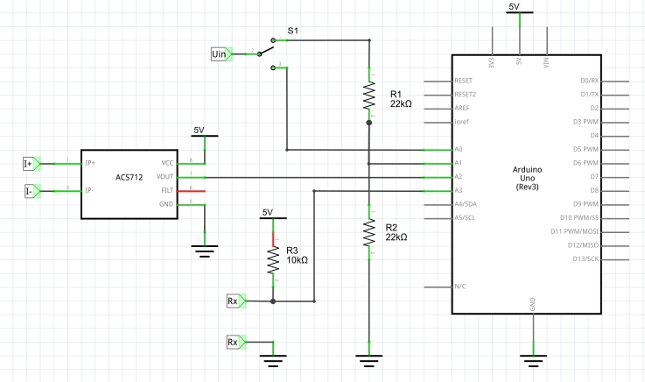

*Фиг. 2 Схема на проекта*

За измерване на ток използваме токов сензор- GY-712. Той има малко вътрешно съпротивление, добра чувтвителност и малка гршка на измерване. Той преобрзува преминалият през него ток в пропорционално изходно напрежение, което се измерва от аналоговия вход на миктоконтролера. Обхвата му на измерване е от 0 до 5A.

За изработката на измервателния уред ни беше нужна развойна платка Arduino Nano(Фиг. 3) , който е с микроконтролер Atmel AtMega 328P, с тактова честоа 16MHz, размера на оперативната му памет (RAM) е 2kB, размера на програмната памет е 32kB и постоянната памет (Flash) има размер от 1kB. Също така той има 20 броя входно- изходни портове, цифровите са до 20 броя, а аналоговите до 8, които параметри удвлетворяват изпълнението на заложената задача.

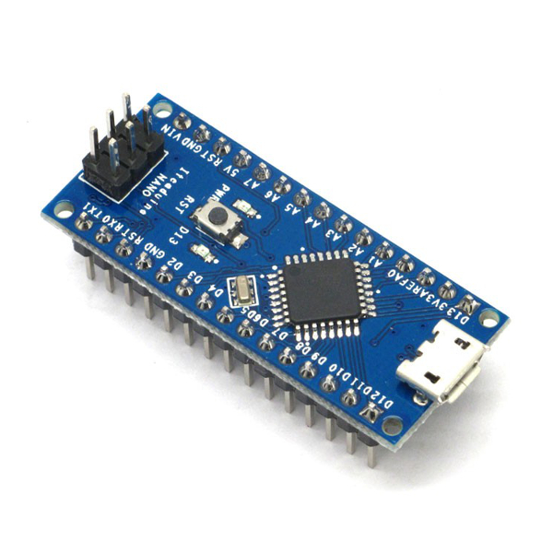

Фиг. 3 Arduino Nano

Резултатите се изчисляват чрез формулите на Ом. (Фиг.4)

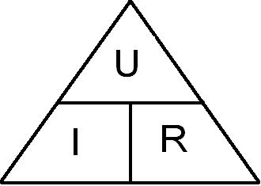

*Фиг. 4 Прегледно представяне на закона на Ом*

Ние сме използвали формули за цялата верига- за ток I=Uin/R1+R2 и получения резултат е в мерната единица- А(ампери), за изходно напрежение е Uout= Uin.R2/R1+R2 и за входно напрежение е Uin=I.R2.

Предаването на информацията от микроконтролера към компютъра се извършва чрез предаване на символен низ със стойности директно от аналогово-цифровия преобразувател в микроконтролера, които след това се обработват от приложния софтуер в компютъра.

* 1. **Наръчник за употреба**
* Измерване на напрежение

Напрежението се измерва като уредът се включва електрически успоредно между точките на измерване. След чрез прекъсвач се избира подходящия обхват. Започва се от по-големия обхват и ако напрежението се побира в по-малкия се превключва на него за да има по-добра точност на измерване. След това в приложния софтуер се избира прочитане на напрежение в избрания обхват.

* Измерване на ток

Измерването на тока става чрез последователно включване на уреда във веригата. От менюто в приложния софтуер се избира „Измерване на ток”.

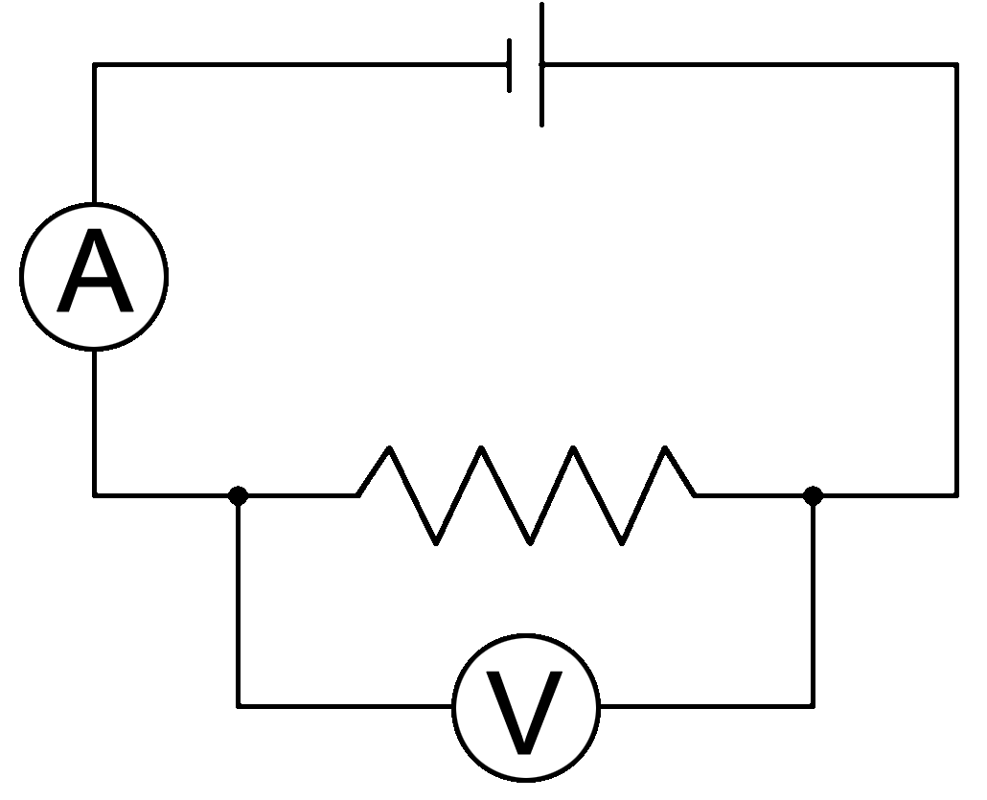

*Фиг. 5 Свързване на амперметър А и волтметър V*

* Измерване на съпротивление

Измерваното съпротивление се включва в мястото за измерване на съпротивление, като посоката на включване е без значение. От приложния софтуер се избира „Измерване на съпротивление”.

Системата има възможност за запазване на данните във външен файл, като за целта в програмата се избита период на запис на резултатите, като минималното време е 0.2s, което е ограничено основно от миктоконтролера.

* 1. **Заключение**

Този проект е бъде лесно използван и удобен. Поради USB връзката между компютъра и иземервателния уред ще бъде достъпен до всеки компютър, също така този уред дава възможността за съхранена информация за изчислените данни. Бъдещето на проекта е добавяне на възможност за измерване на променливотокови величини, електрическа енергия и възможност за предаване на данни в интернет.